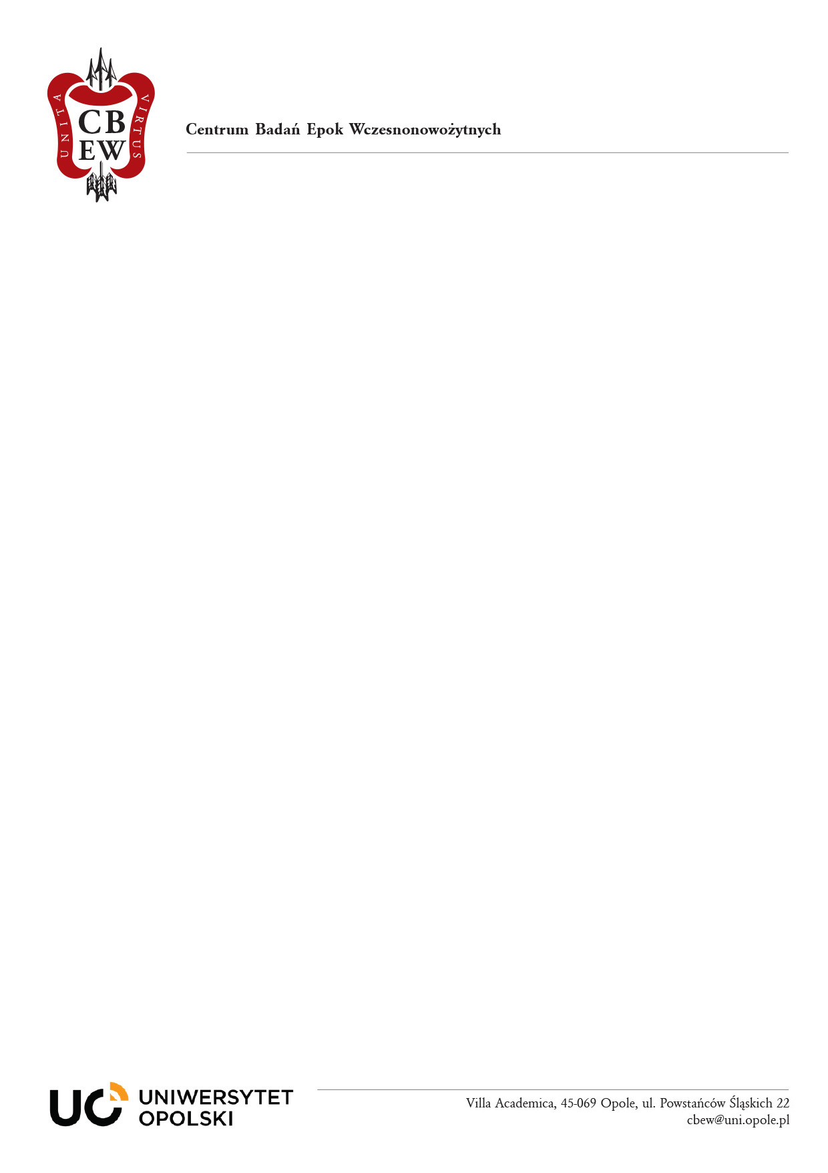
KONKURSY NAUKOWE
FORMULARZ ZGŁOSZENIOWY

Imię i nazwisko autora:

Adres:

Telefon:

E-mail:

Praca licencjacka / magisterska / doktorska (proszę zaznaczyć)

Tytuł pracy:

Imię i nazwisko promotora/-ów (tytuł/stopień):

Imię i nazwisko recenzenta/-ów (tytuł/stopień):

Data obrony pracy:

Jednostka, w której została obroniona praca:
Podpis Autora Podpis Promotora

……………………………………… ………………………………………..
Pieczęć Jednostki, w której została obroniona praca

Zgłoszenia proszę wysyłać na adres: edukacja.cbew@uni.opole.pl lub region.cbew@uni.opole.pl

